№ | Изображение | Описание | Кол-во
1. | 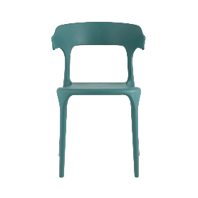 | Стул пластиковый,  бирюзовый  lemanapro.ru  арт. 90691344 | 10
2. | 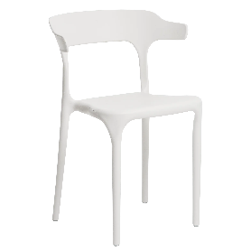 | Стул пластиковый, белый  lemanapro.ru  арт. 89316079 | 15
3. | 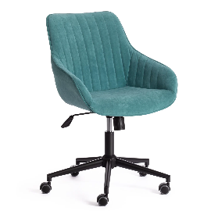 | Кресло, цвет бирюзовый  lemanapro.ru  арт. 90910735 | 2
4. | 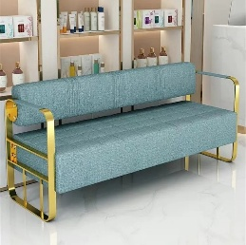 | Диван бирюзовый, 120*55см  ozon.ru  арт. 2935028126 | 11
5. |  | Шкаф, распашной, белый  170*60*270 см  ozon.ru  арт. 1310357208 | 1
6. |  | Шкаф доя раздевалок «Тренер»  2-А, белый  Ozon.ru  арт. 1604849255 | 1
7. | 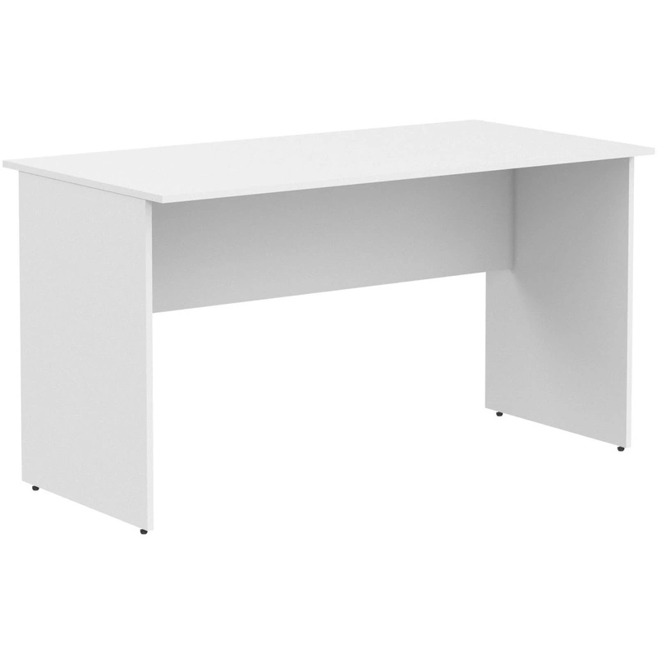 | Стол прямой, 1400*720*755мм  komus.ru  арт. 651953 | 8
8. | 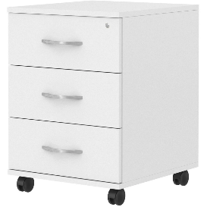 | Тумба подкатная,  412*450*551мм,  3 ящ.  komus.ru  арт. 651986 | 8

